**计算机程序设计基础（C++)**

**实验报告**

专业班级： 软件工程2401

学 号： 8209240125

姓 名： 朱艺丹

**实验报告成绩：**

|  |  |  |  |  |  |  |
| --- | --- | --- | --- | --- | --- | --- |
| **实验** | **实验一** | **实验二** | **实验三** | **实验四** | **实验五** | **总评** |
| **成绩** |  |  |  |  |  |  |

**批阅教师：**

**实验一、实验环境与简单程序设计**

**一、实验目的**

1、掌握集成开发环境，掌握C++程序的基本要素以及完整的C++程序开发过程。

2、掌握基本数据类型、运算符和表达式的使用。理解隐式转换和强制转换，理解数据超过该数据类型

表示范围时的溢出。掌握不同数据之间的混合算术运算中数据类型的转换。

3、变量的定义与常量的使用。

4、输入、输出的实现。

5、编译信息的理解与错误的修改。

6、简单程序的设计。

**二、实验内容**

熟悉C++编程环境，可以使用VS；对已经能熟练掌握C++开发环境的同学，可

以跳过本部分内容）

**1.编辑输入下列程序，找出下面代码的错误并改正：**

#include<iostream>

using namespace std;

int main()

{

Int i = k + 1;

cout << i++ << endl;

int i = 1;

cout << i++ << endl;

cout << "Welcome to C++"<<endl;

return 0;

}

**2.求圆锥的体积：要求键盘输入圆锥底的半径、锥高，使用标识符常量定义圆周率。**

(1)创建一个控制台项目

(2)在文件中输入程序内容，存盘

(3)编译、连接、运行；观察结果

**3**.**通过下面程序验证你所使用系统上运行的C++编译器中每个基本数据类型的长度。**

#include<iostream>

using namespace std;

int main()

{

cout << "char length:" << sizeof(char) << endl;

cout << "int length:" << sizeof(int) << endl;

}

**4.观察下面程序的执行结果。**

#include <iostream>

#include <iomanip>

using namespace std;

int main()

unsigned int testUnint=65534;//oxfffe

cout << "output in unsigned int 1 type:"" << testUnint<< end;//<<oct;

cout << "output in char type:!" << static_ cast<char>(testUnint)<< endl;

cout << "output in short type:" << static_ cast<short>(testUnint)<< endl;//为什么结果为-2?:

cout << "output in int type:" << static_ cast<int>. (testUnint)<< endl;

cout << "output in double type:"<< static cast<double>(testUnint)<< endl;

cout << "output in double type:" <<setprecision(4)<< static_ cast<double>(testUnint)<< endl;

cout << "output in Hex unsigned int type:" <<hex<< testUnint<< endl; //16进制输出

system("pause");

return 0;

**自己编程测试一下将testUnint按8进制输出<<oct;je_将一个实数转换成int,观察结果。**

**5.编程，输入华氏温度，将其转换为摄氏温度后输出（保留两位小数）。**

**三、算法分析，程序结果**

1.

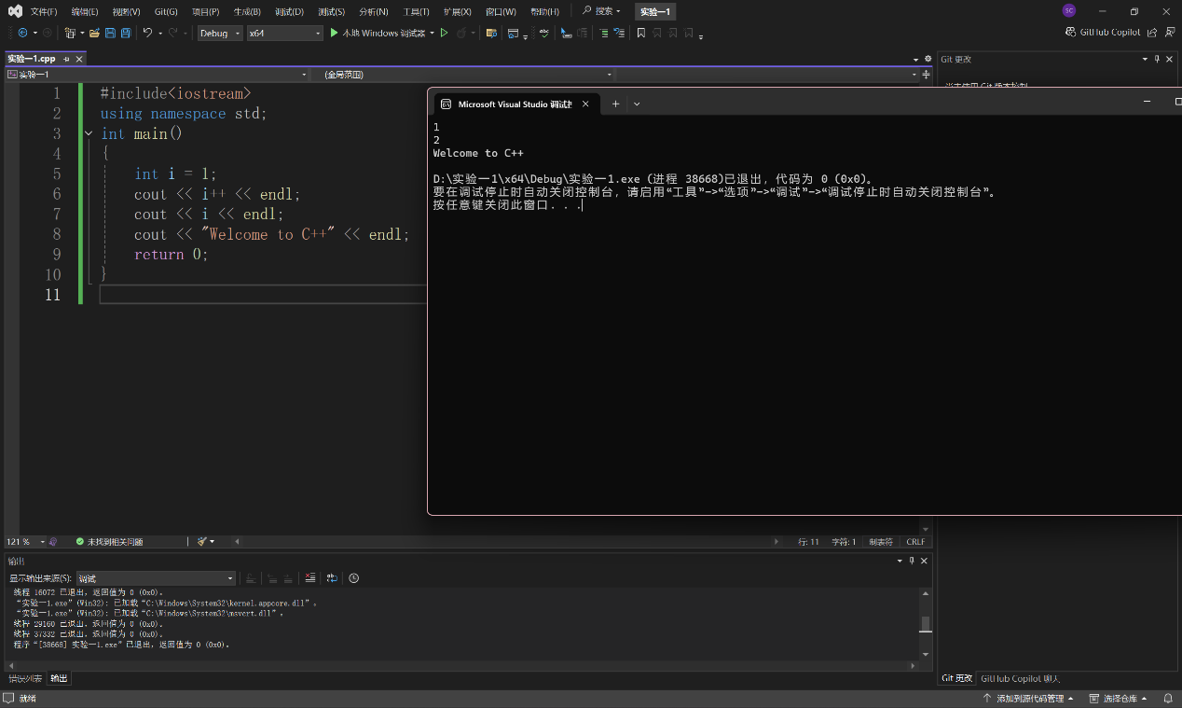 #include<iostream>

using namespace std;

int main()

{

int i = 1;

cout << i++ << endl;

cout << i << endl;

cout << "Welcome to C++" << endl;

return 0;

}

2.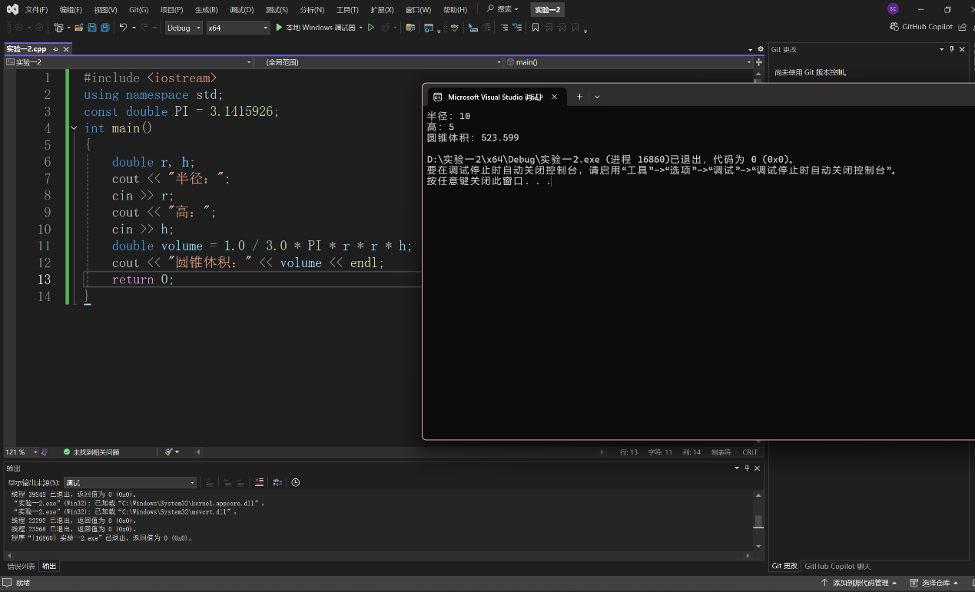 #include <iostream>

using namespace std;

const double PI = 3.1415926;

int main()

{

double r, h;

cout << "半径：";

cin >> r;

cout << "高：";

cin >> h;

double volume = 1.0 / 3.0 * PI * r * r * h;

cout << "圆锥体积：" << volume << endl;

return 0;

}

3. 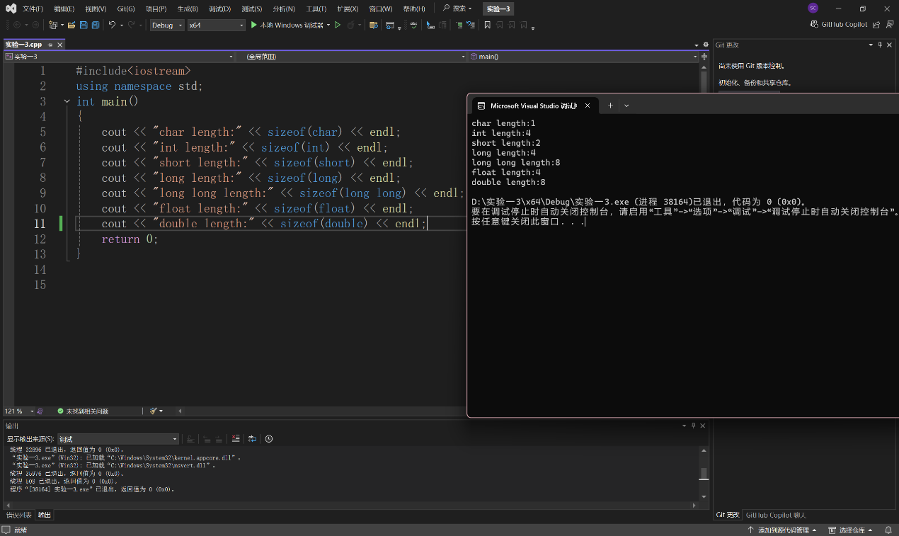#include<iostream>

using namespace std;

int main()

{

cout << "char length:" << sizeof(char) << endl;

cout << "int length:" << sizeof(int) << endl;

cout << "short length:" << sizeof(short) << endl;

cout << "long length:" << sizeof(long) << endl;

cout << "long long length:" << sizeof(long long) << endl;

cout << "float length:" << sizeof(float) << endl;

cout << "double length:" << sizeof(double) << endl;

return 0;

}

4.结果为-2是因为short 的长度是2字节，最大值32767，65534在short类型中是负数,结果为-2；

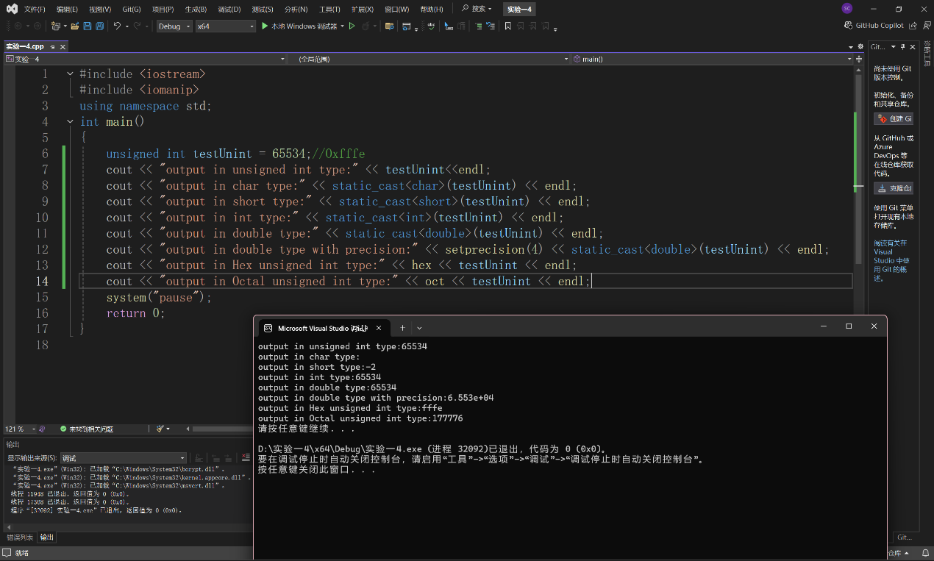#include <iostream>

#include <iomanip>

using namespace std;

int main()

{

unsigned int testUnint = 65534;//Oxfffe

cout << "output in unsigned int type:" << testUnint<<endl;

cout << "output in char type:" << static_cast<char>(testUnint) << endl;

cout << "output in short type:" << static_cast<short>(testUnint) << endl;

cout << "output in int type:" << static_cast<int>(testUnint) << endl;

cout << "output in double type:" << static_cast<double>(testUnint) << endl;

cout << "output in double type with precision:" << setprecision(4) << static_cast<double>(testUnint) << endl;

cout << "output in Hex unsigned int type:" << hex << testUnint << endl;

cout << "output in Octal unsigned int type:" << oct << testUnint << endl;

system("pause");

return 0;

}

5.

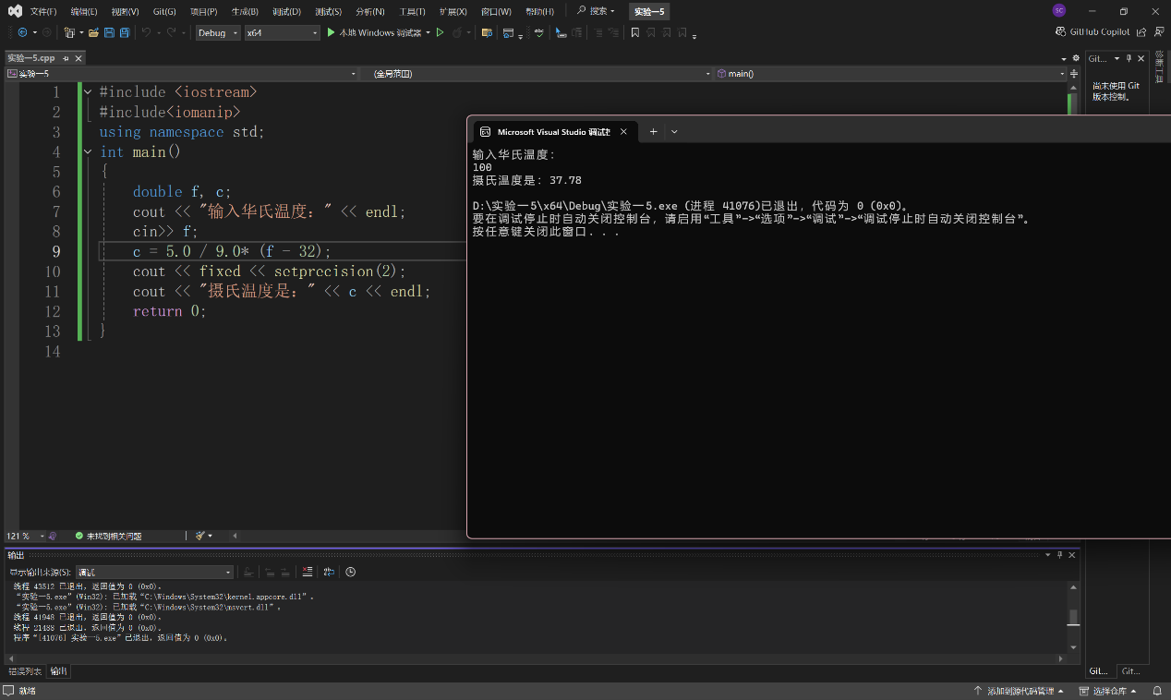#include <iostream>

#include<iomanip>

using namespace std;

int main()

{

double f, c;

cout << "输入华氏温度：" << endl;

cin>> f;

c = 5.0 / 9.0* (f - 32);

cout << fixed << setprecision(2);

cout << "摄氏温度是：" << c << endl;

return 0;

}

**四、遇到的问题与解决方法**

1问题：.输入多项的时候怎么输都不成功，

解决方法：在同学的指导下发现应该用回车分隔开而不是逗号。

**五、体会**

复习了学过的知识，感觉掌握的比以前更熟练了。

**实验二、数据结构**

**一、实验目的**

1、学习与掌握逻辑运算与逻辑表达式。

2、熟练掌握if、switch、while、do-while，for语句的语法结构与执行过程。

3、掌握选择、循环程序的设计方法

**二、实验内容**

1、输入一个字符，如果为小写，转换为大写输出，否则，输出其后继字符的ASCII码值。

2、输入x计算表达式的值：

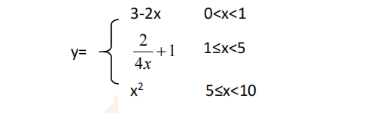

分别输入 0.2, 1, 5 , 0,观察输出结果。

1. 输入三角形的三条边，求周长，并判断该三角形是否为等腰三角形（提示：要三边是否可以构成三角形）。

4、 完成计算器程序，实现（+ - * / %）运算。考虑除数为 0 与运算符非法的情况。

5、输入一行字符，分别统计出其中英文字母、空格、数字字符和其它字符的个数。

提示：从键盘上读入一个字符给变量 c，判断 c 是属于哪种字符并计数，循环读入下个字符，直到回车换行字符'\n'为止。

cin，scanf（）都不能读入空格以及‘\n’字符，查找资料解决输入这两个字符的方法。

（这个题训练大家自主学习能力以及如何获取新知识、探索解决未知问题的能力。）

6、编写一个程序：从键盘上输入两个正整数，求 a 和 b 的最大公约数与最小公倍数。

7、使用循环结构输出下列图形：

*

**

***

****

*****

8、从键盘输入 a，用迭代法求 a 的平方根 x= *a* 。求平方根的迭代公式为：

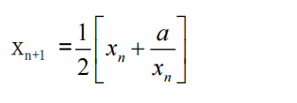

要求精确到|xn+1 - xn|<10 -5。

提示：迭代法是把 xn代入迭代公式右边，计算出 xn+1来，然后把 xn+1 作为新的 xn ，计算出新的 xn+1，如此重复，直到|xn+1 - xn|<10 -5 时，xn+1 为所求的平方根。可以把 a 作为 xn 的初始值。

思考：（1）如果输入 a 为负，在运行时会出现什么情况? 修改程序使之能处理任何的 a 值。

(2）能否|xn+1 -xn|<10 -10或更小? 为什么? 请试一下。

9、苹果每个 0.8 元，第一天买 2 个，第二天开始，每天买前天的 2 倍，直到购买的苹果数不超过100的最大值，求每天平均花多少钱。

**三、算法分析，程序结果**

1、

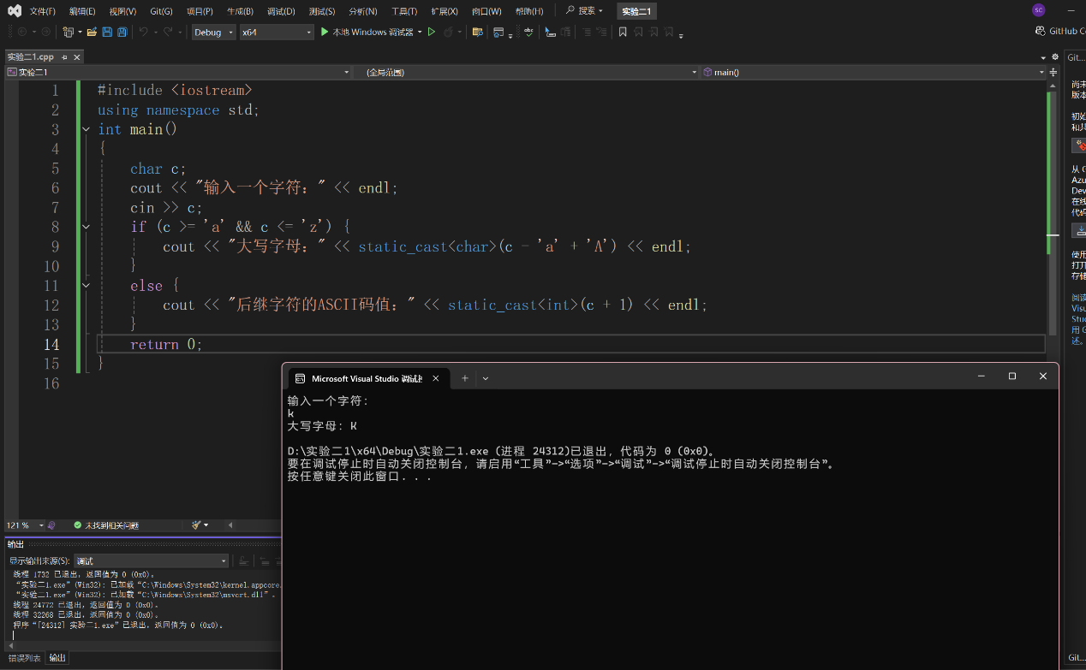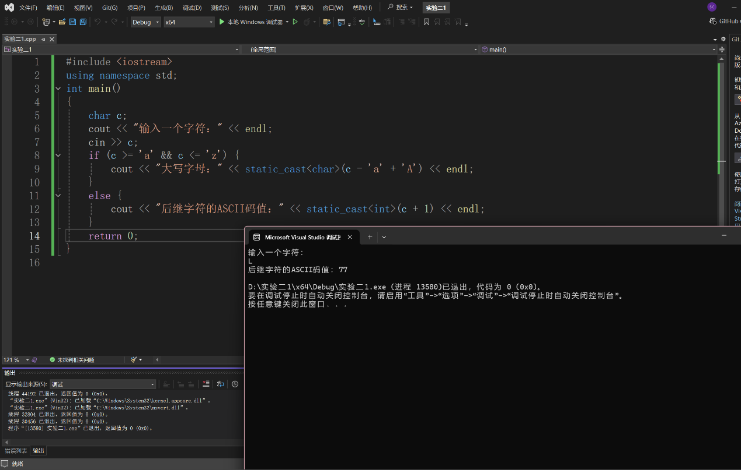#include <iostream>

using namespace std;

int main()

{

char c;

cout << "输入一个字符：" << endl;

cin >> c;

if (c >= 'a' && c <= 'z') {

cout << "大写字母：" << static_cast<char>(c - 'a' + 'A') << endl;

}

else {

cout << "后继字符的ASCII码值：" << static_cast<int>(c + 1) << endl;

}

return 0;

}

2、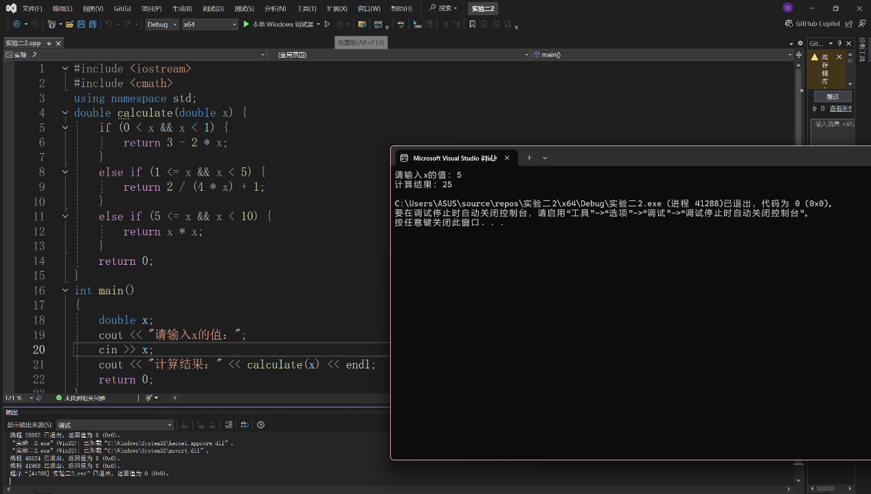#include <iostream>

#include <cmath>

using namespace std;

double calculate(double x) {

if (0 < x && x < 1) {

return 3 - 2 * x;

}

else if (1 <= x && x < 5) {

return 2 / (4 * x) + 1;

}

else if (5 <= x && x < 10) {

return x * x;

}

return 0;

}

int main()

{

double x;

cout << "请输入x的值：";

cin >> x;

cout << "计算结果：" << calculate(x) << endl;

return 0;

}

3、

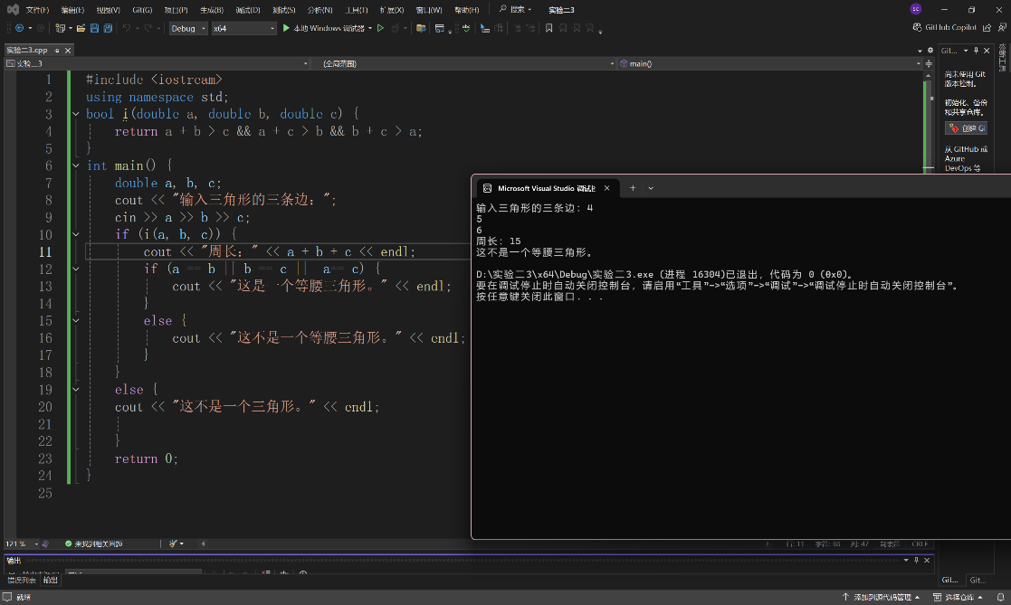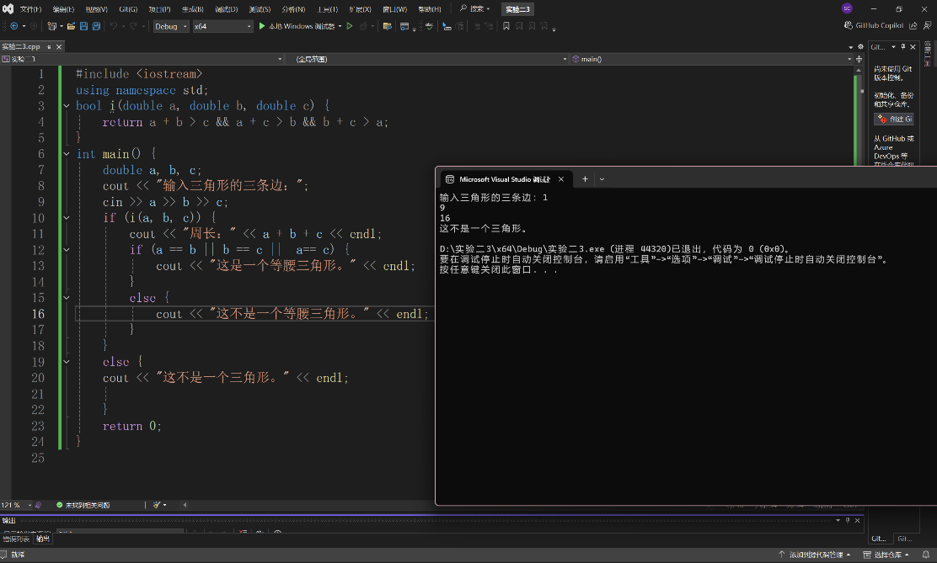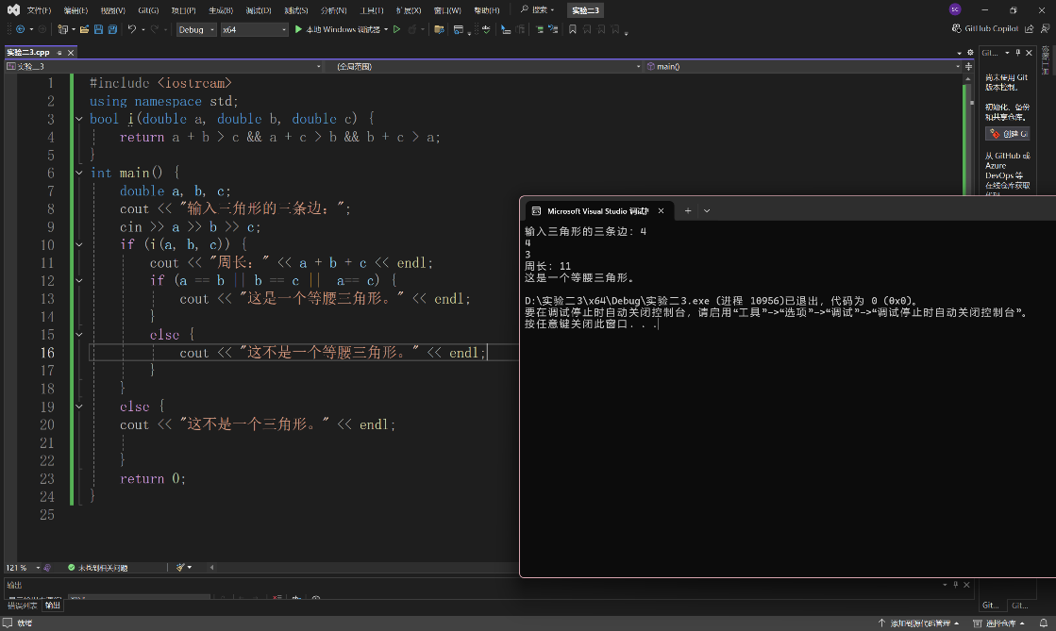

#include <iostream>

using namespace std;

bool i(double a, double b, double c) {

return a + b > c && a + c > b && b + c > a;

}

int main() {

double a, b, c;

cout << "输入三角形的三条边：";

cin >> a >> b >> c;

if (i(a, b, c)) {

cout << "周长：" << a + b + c << endl;

if (a == b || b == c || a== c) {

cout << "这是一个等腰三角形。" << endl;

}

else {

cout << "这不是一个等腰三角形。" << endl;

}

}

else {

cout << "这不是一个三角形。" << endl;

}

return 0;

}

4、

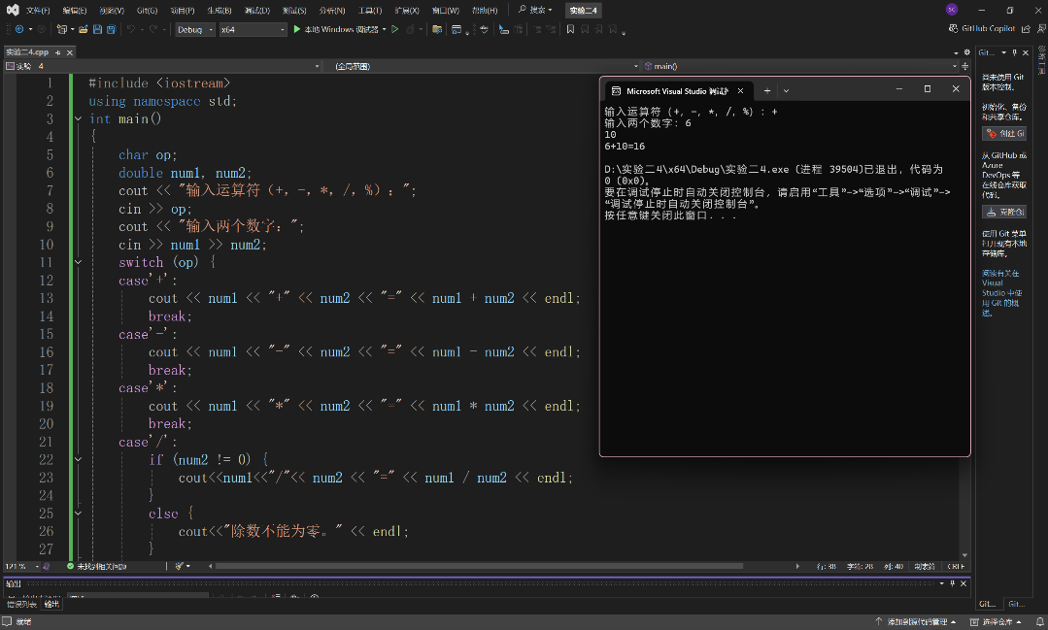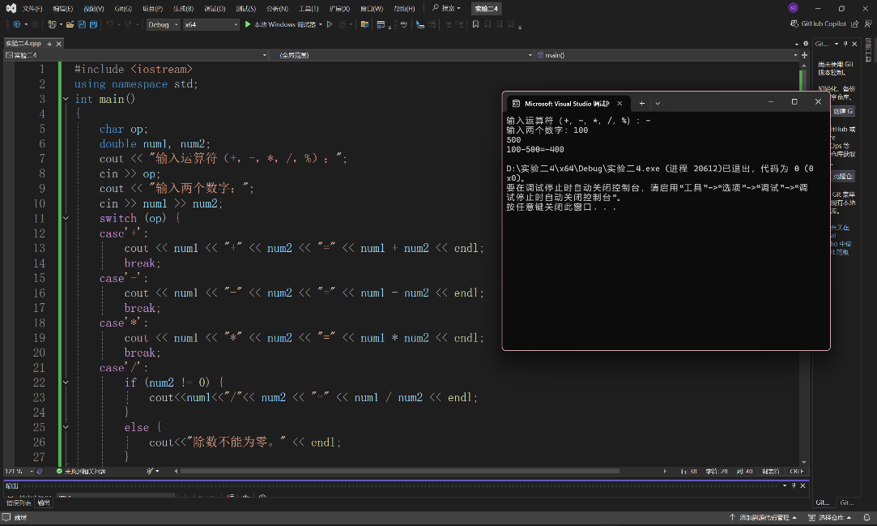

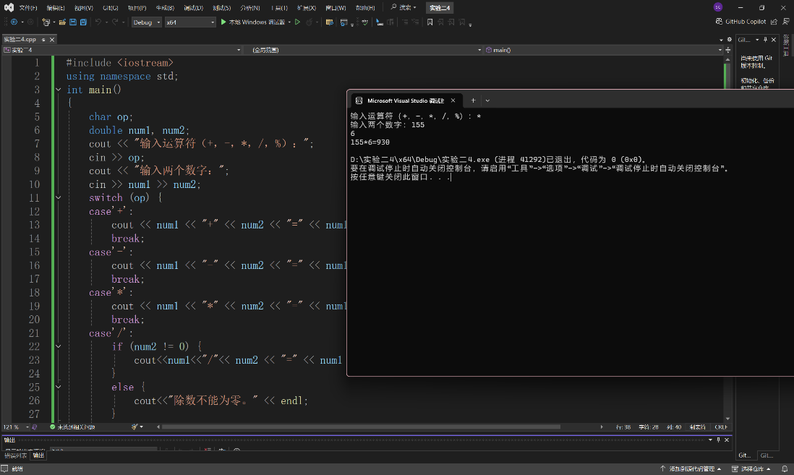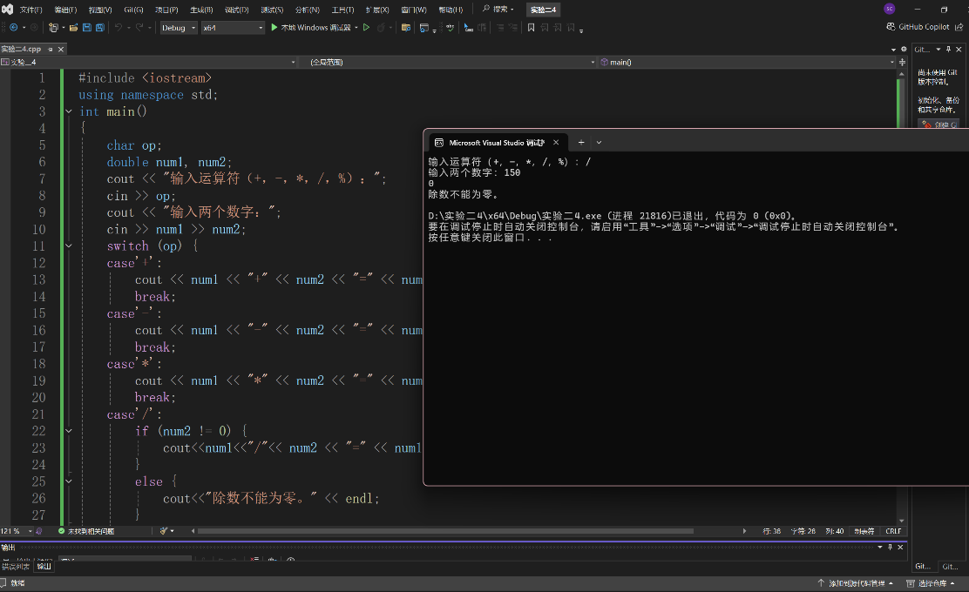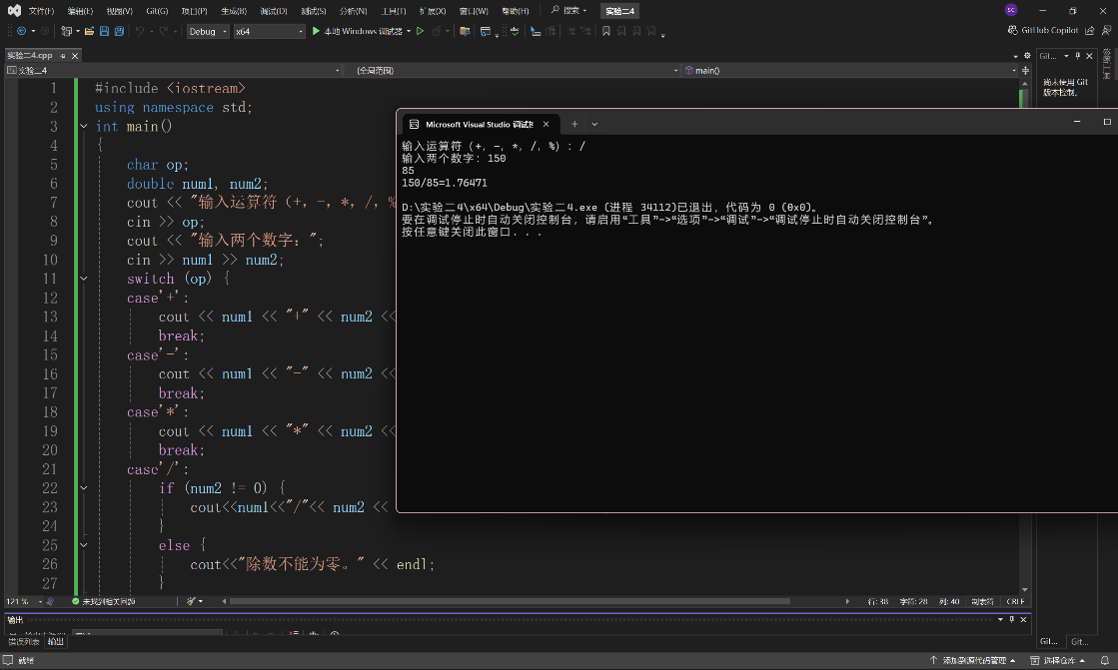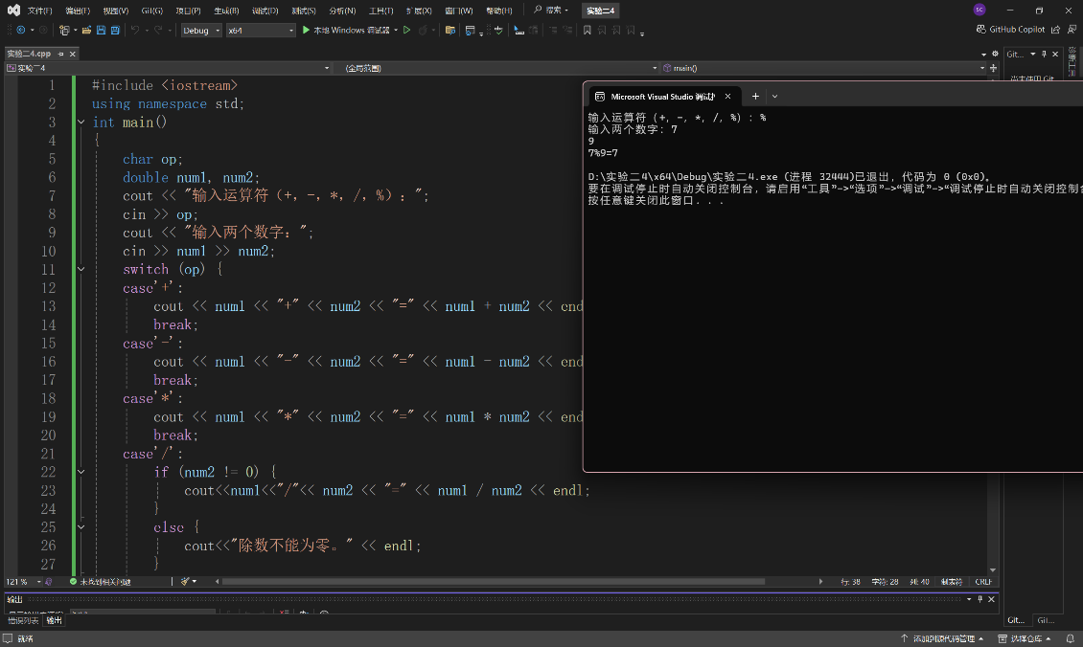

#include <iostream>

using namespace std;

int main()

{

char op;

double num1, num2;

cout << "输入运算符（+，-，*，/，%）：";

cin >> op;

cout << "输入两个数字：";

cin >> num1 >> num2;

switch (op) {

case'+':

cout << num1 << "+" << num2 << "=" << num1 + num2 << endl;

break;

case'-':

cout << num1 << "-" << num2 << "=" << num1 - num2 << endl;

break;

case'*':

cout << num1 << "*" << num2 << "=" << num1 * num2 << endl;

break;

case'/':

if (num2 != 0) {

cout<<num1<<"/"<< num2 << "=" << num1 / num2 << endl;

}

else {

cout<<"除数不能为零。" << endl;

}

break;

case'%':

if (num2 != 0) {

cout << num1 << "%" << num2 << "=" << static_cast<int>(num1) % static_cast<int>(num2) << endl;

}

else {

cout << "除数不能为零。" << endl;

}

break;

default:

cout << "非法运算符。" << endl;

}

return 0;

}

5、

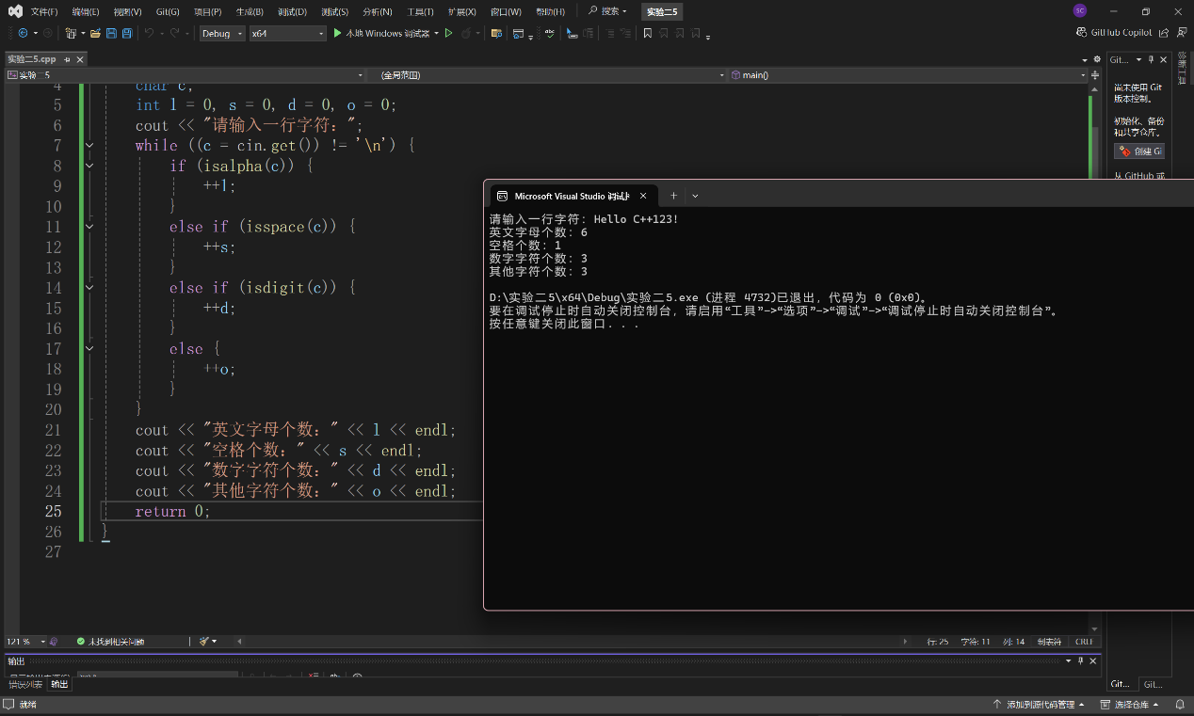#include <iostream>

using namespace std;

int main() {

char c;

int l = 0, s = 0, d = 0, o = 0;

cout << "请输入一行字符：";

while ((c = cin.get()) != '\n') {

if (isalpha(c)) {

++l;

}

else if (isspace(c)) {

++s;

}

else if (isdigit(c)) {

++d;

}

else {

++o;

}

}

cout << "英文字母个数：" << l << endl;

cout << "空格个数：" << s << endl;

cout << "数字字符个数：" << d << endl;

cout << "其他字符个数：" << o << endl;

return 0;

}

6、

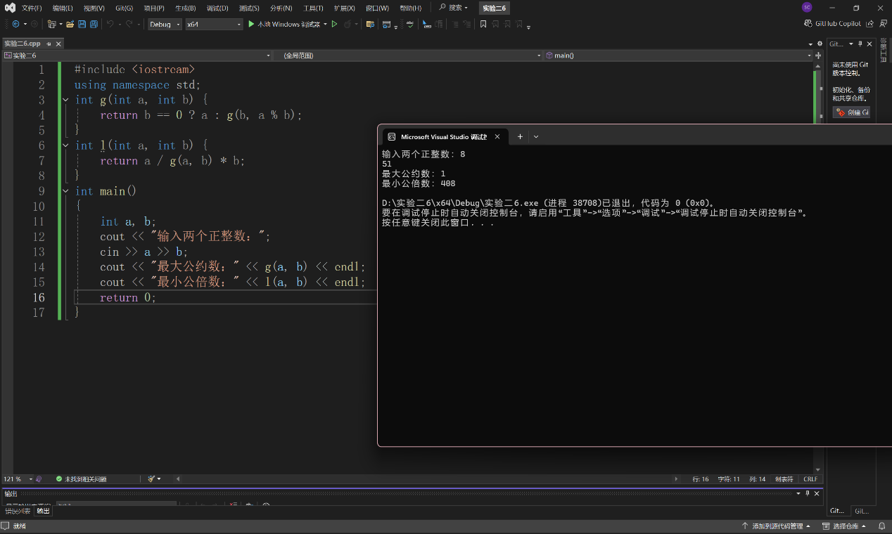#include <iostream>

using namespace std;

int g(int a, int b) {

return b == 0 ? a : g(b, a % b);

}

int l(int a, int b) {

return a / g(a, b) * b;

}

int main()

{

int a, b;

cout << "输入两个正整数：";

cin >> a >> b;

cout << "最大公约数：" << g(a, b) << endl;

cout << "最小公倍数：" << l(a, b) << endl;

return 0;

}

7、

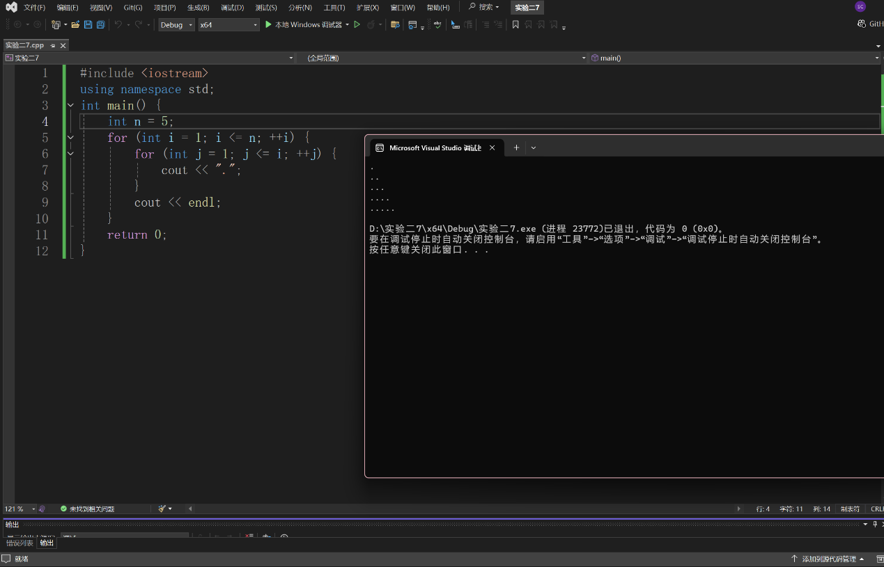#include <iostream>

using namespace std;

int main() {

int n = 5;

for (int i = 1; i <= n; ++i) {

for (int j = 1; j <= i; ++j) {

cout << ".";

}

cout << endl;

}

return 0;

}

8、#include <iostream>

#include <cmath>

using namespace std;

double sqrtIterative(double a) {

double xn = a;

double xn1;

do {

xn1 = 0.5 * (xn + a / xn);

if (abs(xn1 - xn) < 1e-5) {

return xn1;

}

xn = xn1;

} while (true);

}

int main() {

double a;

cout << "请输入一个正数: ";

cin >> a;

cout << "平方根: " << sqrtIterative(a) << endl;

return 0;

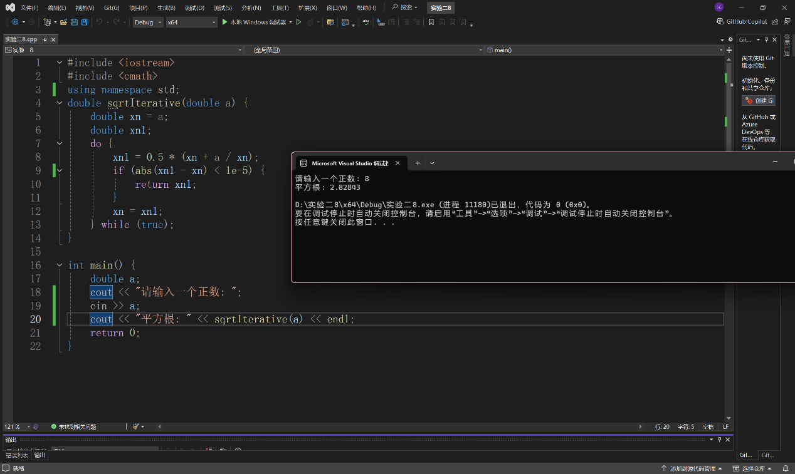}

9、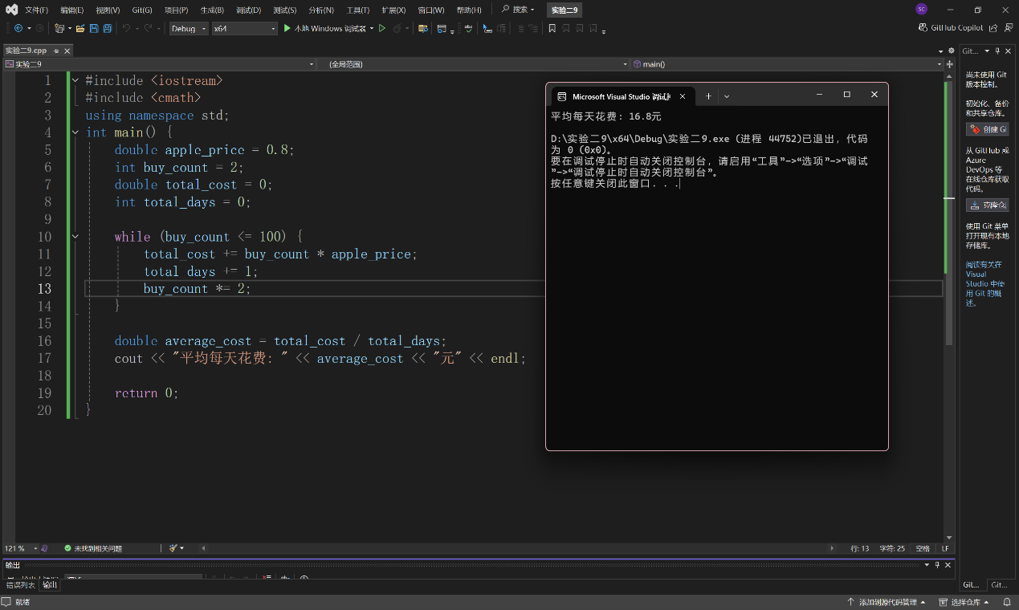#include <iostream>

#include <cmath>

using namespace std;

int main() {

double apple_price = 0.8;

int buy_count = 2;

double total_cost = 0;

int total_days = 0;

while (buy_count <= 100) {

total_cost += buy_count * apple_price;

total_days += 1;

buy_count *= 2;

}

double average_cost = total_cost / total_days;

cout << "平均每天花费: " << average_cost << "元" << endl;

return 0;

}

**四、遇到的问题与解决方法**

1.问题：迭代平方根掌握不够熟练

解决方法：询问班助及回去练习巩固。

2.问题：不会保留两位小数

解决方法：询问班助及b站学习。

**五、体会**

非常满足，获益匪浅，打字速度提高了，对C++有了更多了解，经过这次实验，我原本敲不熟练的部分也有所进步了，同时还学到了一些新知识，期待之后的学习历程。